# Gyógyszer listázó alkalmazás

Csonthó Marcell – A9K7DE

Mobilszoftver laboratórium feladat specifikáció

## Bevezetés

A félév során egy olyan Android alkalmazást fogok megvalósítani, mely segítségével gyógyszereket és vitaminokat lehet listában megjeleníteni. A listázáson felül, lehetőség lesz a gyógyszerek egyéb adatainak is a megtekintésére, mint az ára, vénykötelességre vonatkozó információk, rövid leírás. Ezen felül lehetőség lesz új elemek felvételére is, és a szedett gyógyszerek megjelölésére. Az alkalmazáshoz saját backendet fogok készíteni.

Az alkalmazásban nem fog tartalmazni authentikációt és authorizációt, mindenki a saját eszközére letöltött alkalmazást használja. Az alkalmazás offline módon működik. Hálózati kapcsolatra csak az első indításkor, illetve a lista weboldalról történő frissítése esetén szükséges. A hálózati kommunikáció kimerül a kiinduló adatok lekérdezésében és új gyógyszer felvételében, egyébként az adatok lokálisan lesznek eltárolva az. Az alkalmazás mobiltelefonra készül, alapvetően álló nézettel. Külső hardverhez nem kapcsolódik. Az alkalmazásban nem lesznek appon belüli vásárlások, földrajzi helyzet meghatározás, push notification kezelés, illetve emiatt API kulcsok sem szükségesek hozzá. A publikálást és a supportálást a fejlesztő fogja végezni.

## Az alkalmazás fő részei

* listázó oldal (képekkel)
* részletező oldal
* létrehozó oldal

## Use-case diagram

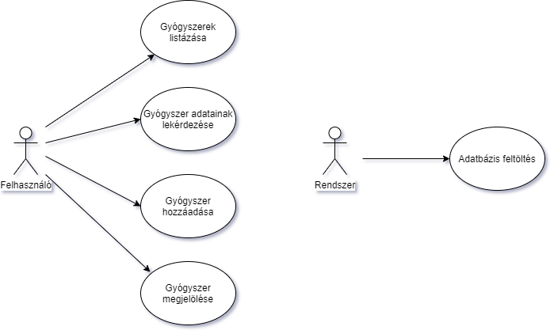

## User story-k

1. Mint felhasználó, szeretnék egy gyógyszer listát kapni az alkalmazás indulásakor, képekkel, hogy könnyen átlátható legyen.
2. Mint felhasználó, szeretnék az egyes gyógyszerek képére / nevére kattintva egyéb adatokat megtudni az egyes elemekről.
3. Mint felhasználó, szeretném a részletező nézeten megjelölni azokat a gyógyszereket, melyeket szedek.
4. Mint felhasználó, szeretnék hozzáadni új, az adatbázisban még nem szereplő gyógyszereket a listába.
5. Mint felhasználó, a gyógyszerek részleteit leíró oldalról, szeretnék egy gomb segítségével vissza navigálni a gyógyszer listázó oldalra.
6. Mint felhasználó, szeretnék lehetőséget a gyógyszer lista frissítésére, az adatbázis újra töltésére.